密 级：内部公开
文档编号：V0.14

重庆“单一窗口”
服务贸易结汇便利化系统
需求分析

当前版本 | 【V0.15】
文档状态 | [√]初稿 [ ]审核通过 [ ]发布 [ ]修改 [ ]作废
---------------------------------------------------------------------------------------------------------------------------------
重庆超体科技有限公司对本文件资料享受著作权及其它专属权利，未经书面许可，不得将该等文件资料（其全部或任何部分）披露予任何第三方，或进行修改后使用

版本修订记录
修改日期 | 修改人 | 版本号 | 审核人 | 修改内容纪要
2020-5-7 | 李沅桦 | V0.10 | 鲜宸皓 | 建立文档
2020-5-9 | 鲜宸皓 | V0.11 |  | - 修改部分功能结构  - 补充项目技术风险点
2020-5-1 | 李沅桦 | V0.12 |  | 1、对字典表、业务功能增加了描述
2020-06-01 | 李沅桦 | V0.13 |  | 1、增加了订单状态和发票状态
2020-06-07 | 李沅桦 | V0.14 |  | 1、增加了通知模块、系统配置、日志管理、功能权限管理、数据权限管理
2020-07-14 | 向金凤 | V0.15 |  | 修改完善角色权限模块

需求背景
本次在工商银行主要调研了涉及到国际贸易中发票核验场景：
以渝新欧（重庆）物流有限公司为例简述业务场景如下：
（1）渝新欧（重庆）物流有限公司每周向工商银行发起2次汇款支付业务，提交材料含付款申请、纸质版增值税发票原件或复印件（加盖企业公章）、税务备案表（如需）等，每笔汇款申请业务银行需要查验发票8张左右。
（2）工商银行主要是以1笔支付申请业务为单位，通过“国家税务总局全国增值税发票查验平台”校验发票真实性，并截屏留存备查、对发票进行签注。发票全部校验通过，则进行付款操作。如果未全部通过，则该笔订单汇款中止并与客户协商沟通相关情况后酌情进行处理（包括终止付款、更换发票后重新查验通过后付款等）。

需求描述
该系统实现国际贸易领域中相关发票的自动核验功能。
- 减少纸质单据传递，提升支付时效。
- 通过发票查验机器人降低支付风险，将人工校验发票变成机器人自动进行，形成从发票上传到查验结果的无感知、全流程、全自动化完成。

字典表
字段名称 | 字段描述 | 事例及说明
申请编号 | 订单的系统流水号，每一个订单唯一的标识号码；格式为：FP+日期+编号。 | FP20200511001
汇款人名称 | 指通过本系统向汇款银行发起的一笔支付申请的企业主体，该企业必须是单一窗口实名验证的企业。 | 如：渝新欧（重庆）物流有限公司
汇款银行 | 企业委托进行支付申请汇款的企业开户行。开户行必须是精确到支行。 | 如：工商银行重庆渝中支行
收款人名称 | 指汇款企业向境外支付主体的企业名称。 | 如：中铁国际多式联运有限公司
申请金额 | 汇款企业发起一笔支付申请的申请总额。申请金额默认币制为美元。  特别说明：发票金额为人民币，发票备注中有支付汇率。 | 如：USD1000000，支付汇率7.402。
实际汇款金额 | 汇款银行实际支付给收款人的汇款金额，汇款金额默认币制为美元
实际汇款时间 | 汇款银行实际支付给收款人的汇款时间，精确到“日”
发票号码 | 发票号码表示某地区该批次发票区间字轨号码，普通发票号码为8位阿拉伯数字
发票代码 | 发票代码是税务部门给予发票的编码，增值税普通发票代码为10位阿拉伯数字，增值税电子普通发票代码为12位阿拉伯数字
开票金额（美元） | 指单张发票的票片总金额，币制为美元，识别备注栏位
开票金额（人民币） | 指单张发票的票片税前总金额，币制为人民币。识别发票第6列
开票日期 | 指单证发票的开票日期，识别发票栏位右上角，格式为：2020年03月27日
汇率 | 指发票在备注栏位的汇率，识别备注栏位
操作时间 | 指用户新建订单的时间，精确到秒：如2020-05-11 16:26
币制 | 指汇款方和收款方双方支付交易的货币

系统设计方案

功能架构图
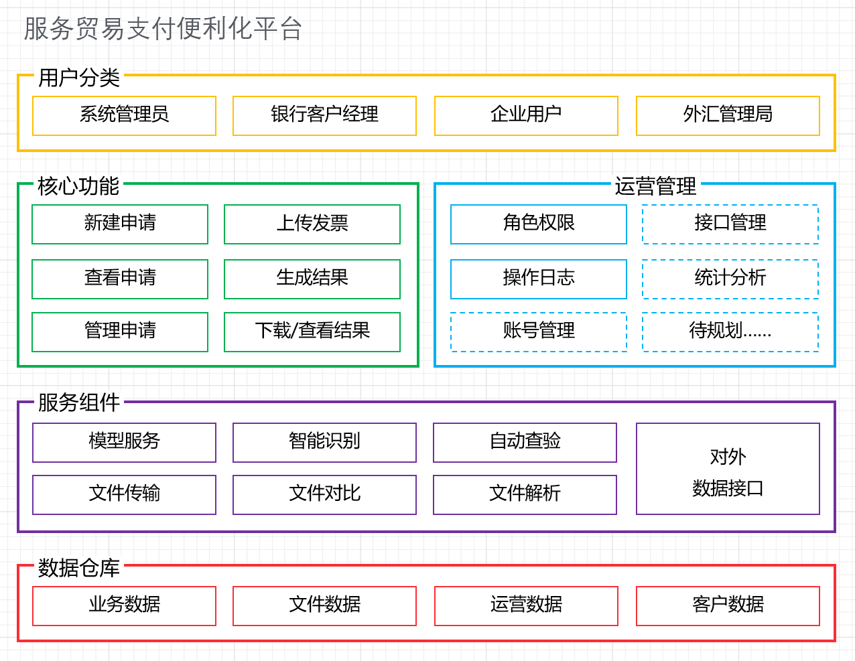
图 3.1-1 功能架构图

业务流程图
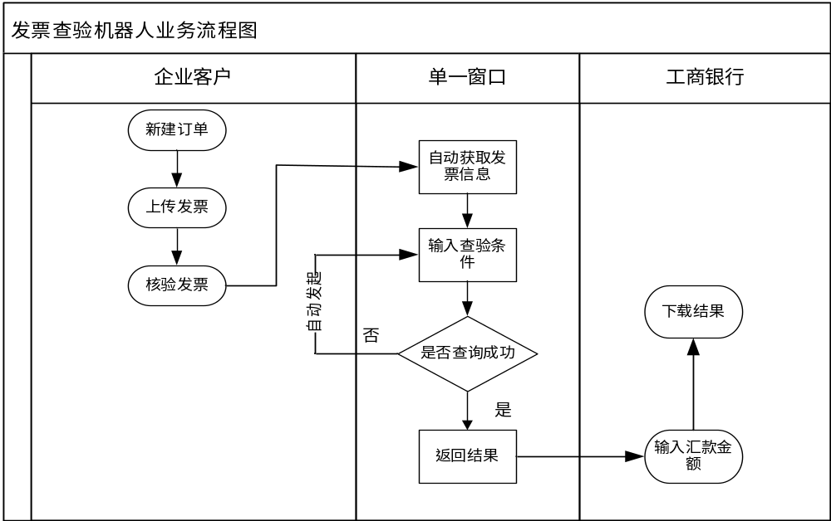
图 3.2-2业务流程图

系统场景用例
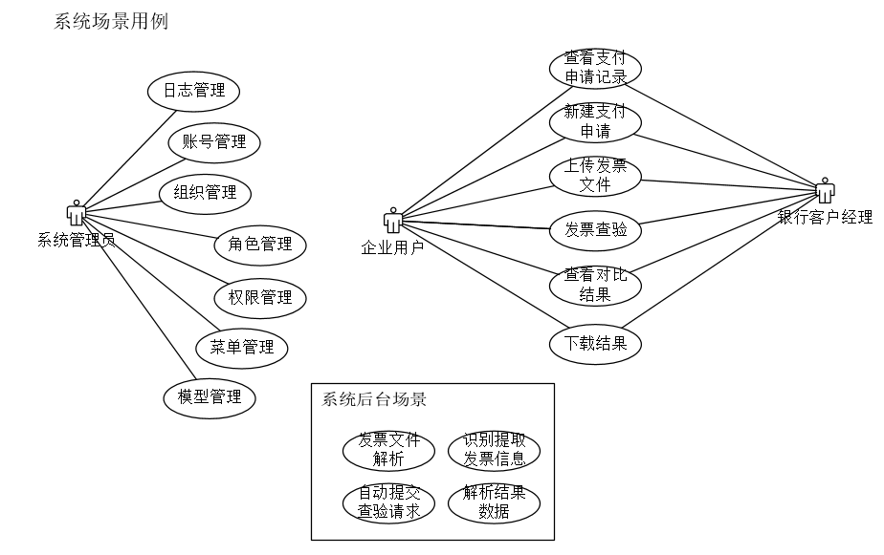
图 3.3-3 系统场景用例

系统数据流图
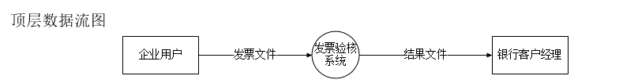

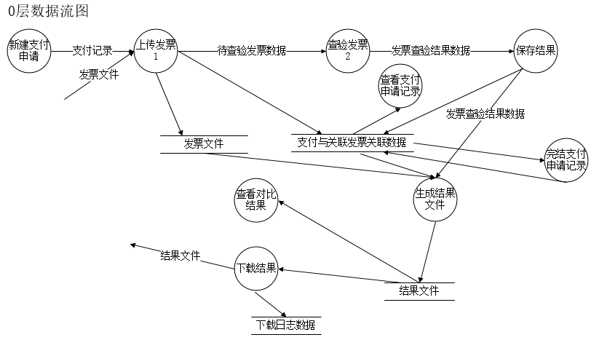

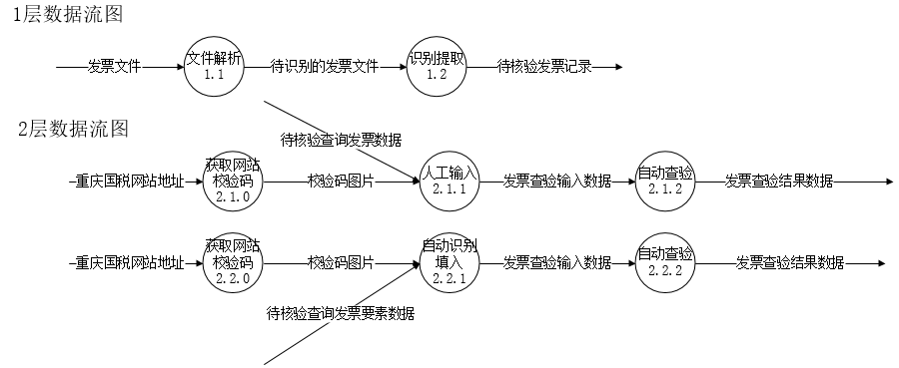

应用部署架构
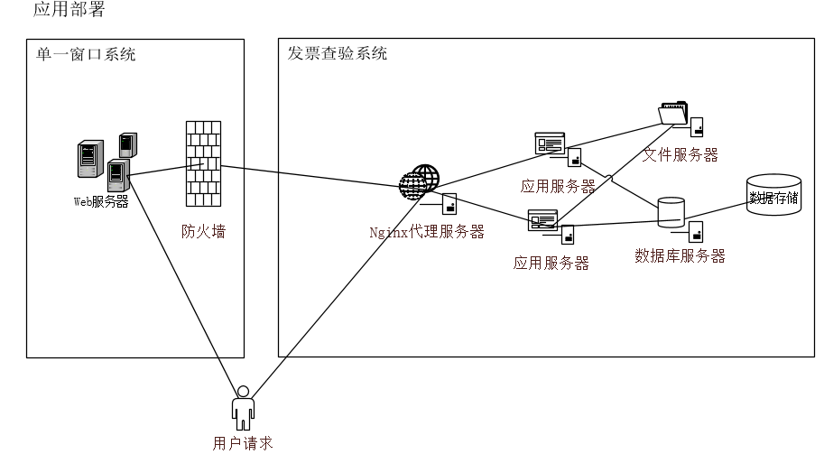

系统数据权限
编号 | 功能权限 | 企业  管理员 | 企业  财务人员 | 银行  管理员 | 银行  客户经理 | 运营人员
1 | 新建 | √ | √ | √ | √ | √
2 | 上传 | √ | √ | √ | √ | √
3 | 验核 | √ | √ | √ | √ | √
4 | 下载 | √ | √ | √ | √ | √
5 | 删除 | √ | √ | √ | √ | √
6 | 时间查询 | √ | √ | √ | √ | √
7 | 查看 | √ | √ | √ | √ | √
8 | 更改 | √ | √ | √ | √ | √
9 | 原始单证对比 | √ | √ | √ | √ | √
10 | 支付确认 |  |  | √ | √
11 | 放弃支付 |  |  | √ | √
12 | 原始单证对比（发票状态） |  |  |  |  | √

订单状态：
订单状态
操作 | 显示状态（字典码） | 实际步骤（字典码） | 操作
上传、删除 | 等待上传（10） | 等待上传（10） | 重传
查看 | 识别中（20） | 识别中（20）、识别失败（21） | 更改、重试
查看、核验 | 已识别（30） | 识别成功（30） | 重传
查看 | 核验中（40） | 核验中（40）、核验失败（41） | 更改、重验
查看、下载、支付确认 | 已核验（50） | 核验成功（50） | 更改
查看、下载 | 已支付（70） | 已支付（70）
查看 | 放弃支付（80） | 放弃支付（80）

发票状态：
显示状态（字典码） | 开具状态（字典码） | 实际步骤（字典码）
已上传（10） | 正常（1） | 已上传（10）
识别中（20） | 作废（2） | 识别中（20）、识别失败（21）
已识别（30） | 红冲（3） | 识别成功（30）
核验中（40） | 无效（4） | 核验中（40）
已核验（50） | 未知（6） | 核验失败（41）、核验成功（50）

验证码风险

验证顺序
国家税务总局重庆市电子税务局验证顺序：
（1）发票代码、发票号码，验证正确后，显示“发票信息存在”；
（2）填写购方纳税人名称、开票金额、验证码。先验证验证码，再按照购方纳税人名称、开票金额的顺序验证。

验证限制
（1）同一张发票验证次数限制
（2）同一IP地址验证次数限制
（3）验证码错误次数限制
（4）验证码识别的准确性

业务功能描述

系统功能模块简介
发票核验系统提供发票核验的核心业务功能，其中涉及部分人工操作功能和自动化处理的相关功能，具体功能描述如下：
编号 | 功能模块 | 二级功能模块 | 功能描述
1 | 验核管理 | 发票上传 | 上传发票是指汇款企业将对应支付申请进行相关发票上传，上传后系统自动将发票关联到支付申请记录。
2 | 验核管理 | 发票验核 | 发票验核是将发票数据进行图形识别，将识别出的数据，自动填写至“国家税务总局重庆市电子税务总局”查询页面，自动提交查询后获取查验返回结果。
3 | 验核管理 | 发票对比 | 若发票自动查验失败，需要人工介入时，用户可以使用发票对比功能，此功能将发票中识别出来的数据与原始发票进行比对，并且可以发起二次验核。
4 | 验核管理 | 结果下载 | 结果下载是将一笔订单下面多张发票的查询结果以报告的形式提供下载。
5 | 支付管理 | 支付申请 | 汇款企业新建一笔支付申请，支付申请会定向将支付数据发送给汇款银行。
6 | 支付管理 | 发票支付 | 银行用户线下结算支付后，需要支付业务进行记录，完善结算情况，完成保存后，完成整个支付申请流程。
7 | 系统管理 | 组织管理 | 对组织架构进行新增、编辑、删除操作。
8 | 系统管理 | 账号管理 | 新增系统账号信息和对系统已有账号信息进行管理，查看或编辑个人信息。
9 | 系统管理 | 角色管理 | 对系统已有的角色进行查看、编辑和删除操作，新增角色或复制已有的角色。
10 | 系统管理 | 日志管理 | 实现对系统中核心功能的操作日志记录。记录下对操作人、操作功能、操作时间等信息。系统管理员可以在后台查看日志记录。用户下载查验结果文件，新建支付业务、上传发票、填写支付确认信息等核心操作都需要记录下日志数据。
11 | 信息管理 | 开户行管理 | 企业用户可以新增、修改、删除、查询本企业开户行信息。
12 | 信息管理 | 客户管理 | 企业用户对支付对象进行客户相关信息的新增、修改、删除、查询管理等。

验核管理

发票上传
展示订单状态为等待上传、已上传、查验中、已查验的支付申请订单，主要功能包括：上传、验核、下载、删除、时间查询、查看、支付确定、删除、更改、原始单证对比、支付申请记录的详细展示。
功能与订单状态之间的关系如下表：
编号 | 订单状态 | 订单操作
1 | 等待上传 | 上传|删除|时间查询
2 | 已上传 | 验核|删除|时间查询|查看
3 | 查验中 | 查看|时间查询
4 | 已查验 | 查看|下载|更改|时间查询
原型图：
订单状态为：等待上传
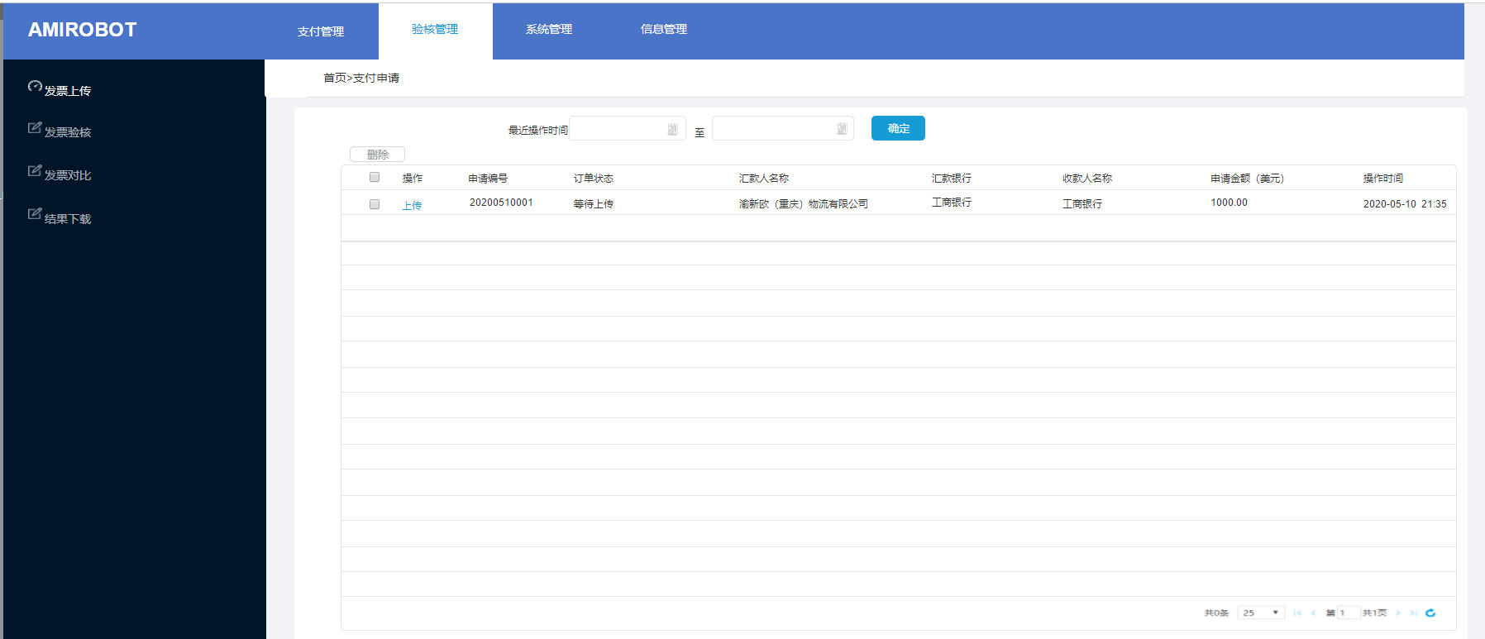

上传
功能描述：上传指上传发票，汇款企业按照支付申请要求进行发票上传，上传之后显示文件缩略图并数字化表现上传进度，当所有文件上传进度为100%之后，自动生成一笔状态为已上传的订单。业务提示：
票全成功，当发票全部上传失败，提示；

- 文件格式：PDF、jpg，其他格式预留；
- 发票上传之后订单状态变为已上传；
（3）上传条件：一次选择进行多个不同格式文件。单个文件大小限制（预留）；整个订单文件大小的限制（预留）；整个订单上传发票数目的限制（预留）；
（4）单笔支付申请列表新增并上传发票的接口备用（预留）；
业务提示：
- 当发票全部上传成功，提示；
- 当发票全部上传失败，提示；
3）当发票部分上传失败，提示；
4）当上传发票不满足规定格式，提示；
5）当上传的单张发票超过规定大小，提示；
6）当整个订单上传的发票超过规定大小，提示；
7）当整个订单上传的发票数目超过规定大小，提示。
原型图：
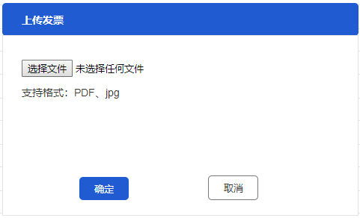
- 要求上传发票并生成对应的发票列表之后，对核验
功能描述：验核指验核发票，验核发票是将发票中识别出的数据，自动填写至固定查询页面，自动提交查询后获取查验返回结果。
对应说明：
（1）查询网址
https://wbjr.chongqing.chinatax.gov.cn/PortalWeb/pages/sscx/cx_fpmx.html
（2）发票类型：
编号 | 发票类型 | 发票说明 | 备注
1 | 增值税专用发票  (含电子专用发票) | 是增值税一般纳税人销售货物或者提供应税劳务开具的发票，是购买方支付增值税额并可按照增值税有关规定据以抵扣增值税进项税额的凭证。 | 支持
2 | 增值税普通发票(含电子普通发票、卷式发票、通行费发票) | 是增值税纳税人销售货物或者提供应税劳务、服务时，通过增值税税控系统开具的普通发票。 | 支持
3 | 机动车销售统一发票 | 凡从事机动车零售业务的单位和个人，从2006年8月1日起，在销售机动车（不包括销售旧机动车）收取款项时开具的发票。 | 不支持
4 | 二手车销售统一发票 | 二手车经销企业、经纪机构和拍卖企业，在销售、中介和拍卖二手车收取款项时，通过开票软件开具的发票。 | 不支持
5 | 货物运输业增值税专用发票 | 是增值税一般纳税人提供货物运输服务（暂不包括铁路运输服务）开具的专用发票，其法律效力、基本用途、基本使用规定及安全管理要求等与现有增值税专用发票一致。 | 不支持
（3）发票查询次数：如果由于验证码或是其他信息错误，系统自动发起下一次查询，当次数大于3次，则自动查验停止，进行人工处理。
（4）暂时识别必要字段，其他字段后续识别备用，字段校验规则暂不处理。
编号 | 字段名称 | 字段校验规则
1 | 购买方名称
2 | 购买方纳税人识别号 | 18位，字母、数字组合
3 | 购买方地址
4 | 购买方电话 | 数字
5 | 购买方开户行
6 | 购买方账号 | 全部为数字组成
7 | 销售方名称
8 | 销售方纳税人识别号 | 18位，字母、数字组合
9 | 销售方地址
10 | 销售方电话
11 | 销售方开户行
12 | 销售方账号 | 全部为数字组成
13 | 发票代码 | 全部为数字组成
14 | 发票号码 | 全部为数字组成
15 | 开票日期 | 类似：2020年03月27日
16 | 校验码 | 20位数据构成
17 | 货物或服务名称 | 由”*”开头
18 | 价税合计（大写） | 全部为大写数字（壹、贰、叁、肆、伍、陆、柒、捌、玖、拾、佰、仟、万、亿、元、整、角、分）。
19 | 价税合计（小写） | 全部为小写数字（0、1、2、3、、4、5、6、7、8、9），首数字不得为0。
20 | 备注 | “备注栏”信息，提取USD后的金额、提取汇率。其他备注信息后续通过语义分析实现。
21 | 机器编号 | 备用
22 | 二维码 | 备用
（4）支付申请查验状态：
编号 | 状态名称 | 状态描述 | 说明
1 | 等待上传 | 用户完成支付申请新建，未上传发票时，支付状态为“等待上传”。 | 新建支付申请时的发票上传只能一次上传。
2 | 已上传 | 用户完成订单的发票上传，支付状态为“已上传”
3 | 查验中 | 用户完成支付申请新建，完成上传发票，支付申请状态变更为“查验中”。 | 与发票状态的“查验中”注意区分。
4 | 已查验 | 系统进行后端发票查验，查验完成（支付申请中所有发票查验完成，返回查验结果），支付申请状态变更为“已查验”。 | 可以下载查验结果。
5 | 已支付 | 银行线下付款完成后，银行回填相关信息后，确认支付完成，支付申请状态变更为“已支付”。 | 可以下载查验结果。
6 | 放弃支付 | 用户由于各种原因，线下发起通知银行放弃支付该订单，银行端口向系统发起放弃支付，支付状态变更为“放弃支付”。
（5）单张发票查验状态：
编号 | 状态名称 | 状态描述 | 说明
1 | 查验中 | 用户完成支付申请新建，完成上传发票，系统正在进行单张发票的查验，无返回结果，发票状态变更为“查验中”。 | - 自动化查验中，由于各种原因（发票代码、发票号码、验证码、购方纳税人名称、开票金额识别错误）导致电子税务局无法查验到结果。  （2）由于电子税务局系统查询频繁，导致无法查验到结果。
2 | 正常 | 系统进行单张发票查验，查验完成，返回查验结果“正常”，单张发票状态变更为“正常”。
3 | 红冲 | 系统进行单张发票查验，查验完成，返回查验结果“红冲”，单张发票状态变更为“红冲”。
4 | 作废 | 系统进行单张发票查验，查验完成，返回查验结果“作废”，单张发票状态变更为“作废”。
5 | 无效 | 系统进行单张发票查验，查验完成，返回查验结果“发票信息不存在”，单张发票状态变更为“无效”。
（6）批量验核（预留），批量验核数量限制；
业务提示：
- 该笔订单全部发票验核完毕，提示:
原型图：
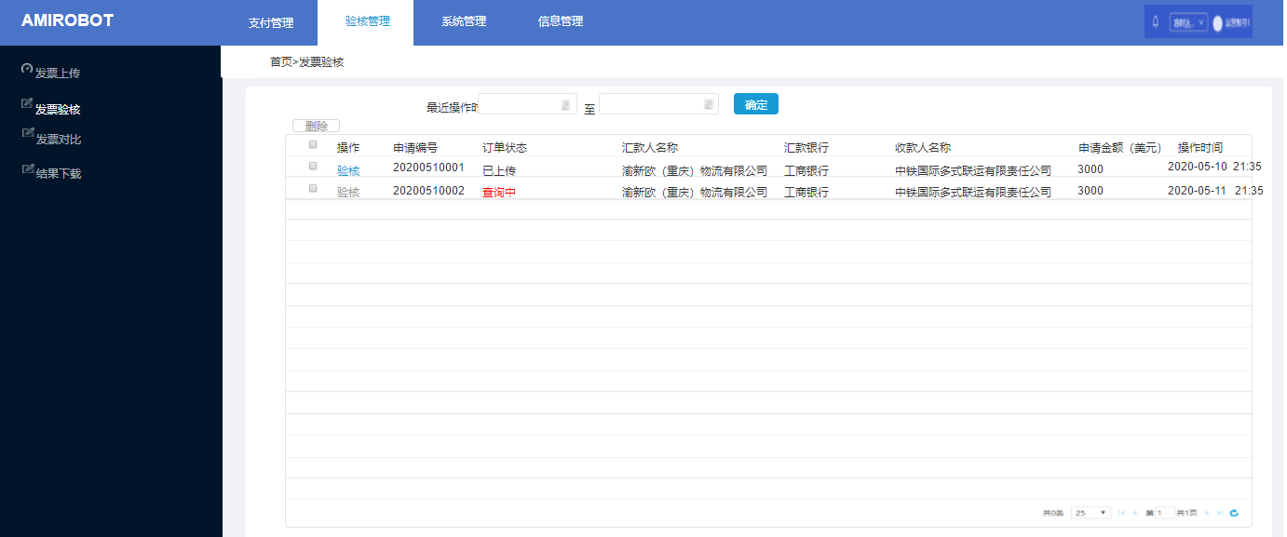
- 验核指验核出的数据，自动填写至固定查询对应说明：（1）订单的批量验核功能（预留）
- 2）

下载
功能描述：下载指下载已查询、已支付、放弃支付的订单验核结果，并将支付申请中所有发票的查询结果以PDF验核报告的形式提供，供用户下载，系统记录用户下载操作的相关日志信息。
对应说明：
（1）下载格式：PDF（模板见附件）；
（2）验核报告包含字段如下；
内容 | 字段 | 备注
支付申请信息 | 申请编号 | 支付订单唯一的系统标识，申请编号与支付订单是1对1的关系
支付申请信息 | 汇款人名称 | 字段来源：用户支付申请时，选择汇款人名称
支付申请信息 | 汇款银行 | 字段来源：用户支付申请时，选择汇款银行
支付申请信息 | 收款人名称 | 字段来源：用户支付申请时，选择收款人名称
支付申请信息 | 申请金额（美元） | 字段来源：用户支付申请时，填制的申请金额
支付申请信息 | 发票查验汇总金额（美元） | 字段来源：发票上传之后，从订单对应的发票中识别汇总。
支付申请信息 | 订单状态 | 状态：已查验、已支付、放弃支付
发票信息 | 发票代码 | 字段来源：网站下载结果
发票信息 | 发票号码 | 字段来源：网站下载结果
发票信息 | 发票种类 | 字段来源：网站下载结果
发票信息 | 购货方识别号 | 字段来源：网站下载结果
发票信息 | 购方纳税人名称 | 字段来源：网站下载结果
发票信息 | 销方纳税人识别号 | 字段来源：网站下载结果
发票信息 | 销方纳税人名称 | 字段来源：网站下载结果
发票信息 | 开票金额（美元） | 发票识别
发票信息 | 开票金额（人民币） | 字段来源：网站下载结果
发票信息 | 开票日期 | 字段来源：网站下载结果
发票信息 | 开具状态 | 字段来源：网站下载结果
（3）批量下载（预留），批量下载的个数限制；
业务说明：
1）下载成功，提示：
2）下载失败，提示：
原型图：
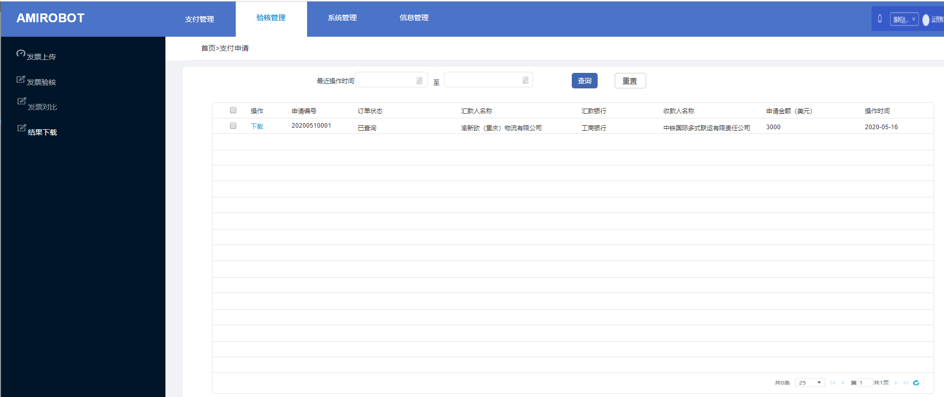

删除
功能描述：删除指删除订单状态为等待上传、已上传、查询中、已查询的支付申请订单，删除主要是非物理删除，删除之后该笔支付申请订单前端不展示，但是数据库还存在。

对应说明：
（1）删除是以支付申请订单为删除对象，以发票为删除对象（预留）；
（2）订单删除记录以日志的形式保存下来；
（3）删除支持批量删除，批量删除数量限制（预留）。
业务说明：
- 单笔订单删除成功，提示；
- 多笔订单删除成功，提示；
- 批量删除订单数目超过数量限制，提示：

时间查询
功能描述：时间查询是指以支付申请订单的新建时间为维度查询，支持查询等待上传、已上传、核验中、已核验的支付申请订单。
对应说明：
1）时间查询精确到“日”；
2）申请编号、汇款银行、收款人名称查询（预留）

查看
功能描述：查看是指查看的支付申请订单关联的发票详情列表，支持订单状态为查询中、已查询的订单。
对应说明：
- 发票详情列表主要展示如下字段：
编号 | 字段 | 备注
1 | 发票编号 | 发票编号指发票的系统唯一标识，与发票是一对一的关系，系统自动生成。
2 | 发票号码 | 数据来源：识别
3 | 发票代码 | 数据来源：识别
4 | 发票状态 | 正常、红冲、作废、无效、查验中
5 | 开票金额（美元） | 数据来源：识别
6 | 开票金额（人民币） | 数据来源：识别
7 | 开票日期 | 数据来源：识别、网站查询  优先级：查询>识别
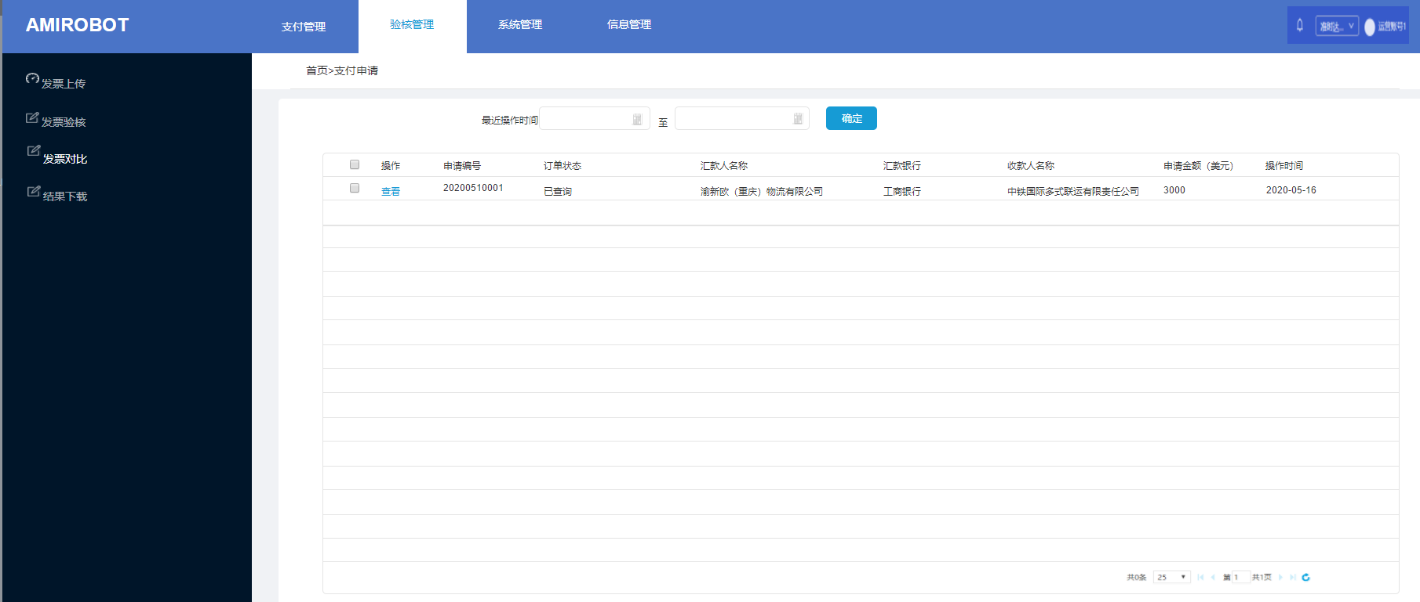

更改
功能详情：更改指更改上传订单状态为已上传、已查验的订单对应的发票，更改操作后，订单状态变更为“已上传”。
对应说明：

- 支持格式：PDF、jpg；
- 只允许上传一张发票；
- 单张发票大小限制；
业务说明：
- 更改成功之后，提示;
- 更改发票格式不满足要求，提示;
- 更改发票大小不满足要求，提示；
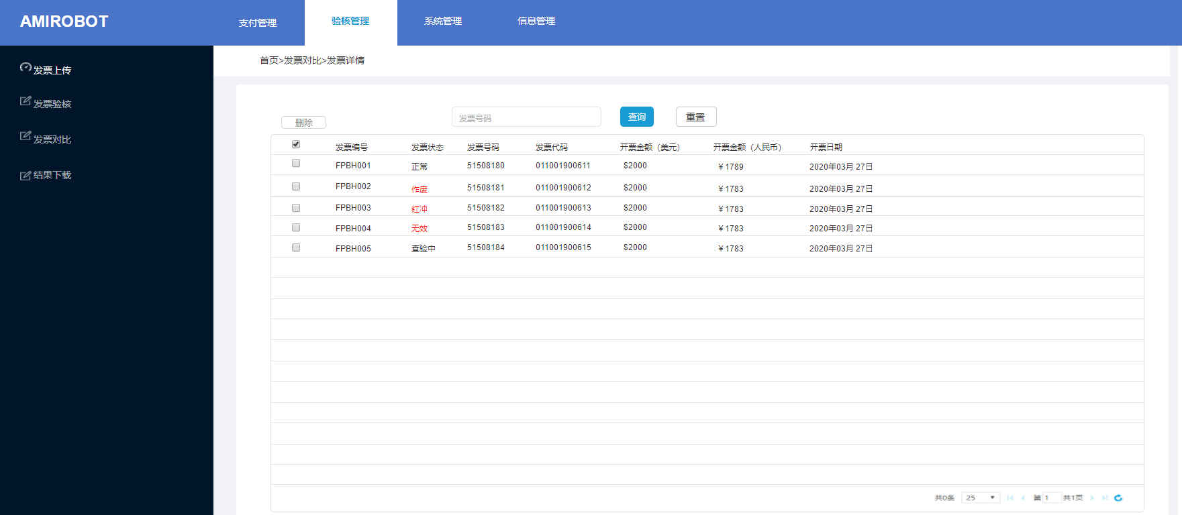

原始单证对比
功能详情：原始单证对比主要是将发票图片与识别出来的数据作展示。
对应说明：
- 原始单证对比主要对比字段：
编号 | 字段名称 | 备注
1 | 发票代码 | 不可编辑；数据来源：识别
2 | 发票号码 | 不可编辑；数据来源：识别
3 | 购方纳税人名称 | 不可编辑；数据来源：识别
4 | 开票金额(￥)： | 不可编辑；数据来源：识别
5 | 开票金额($)： | 不可编辑；数据来源：识别
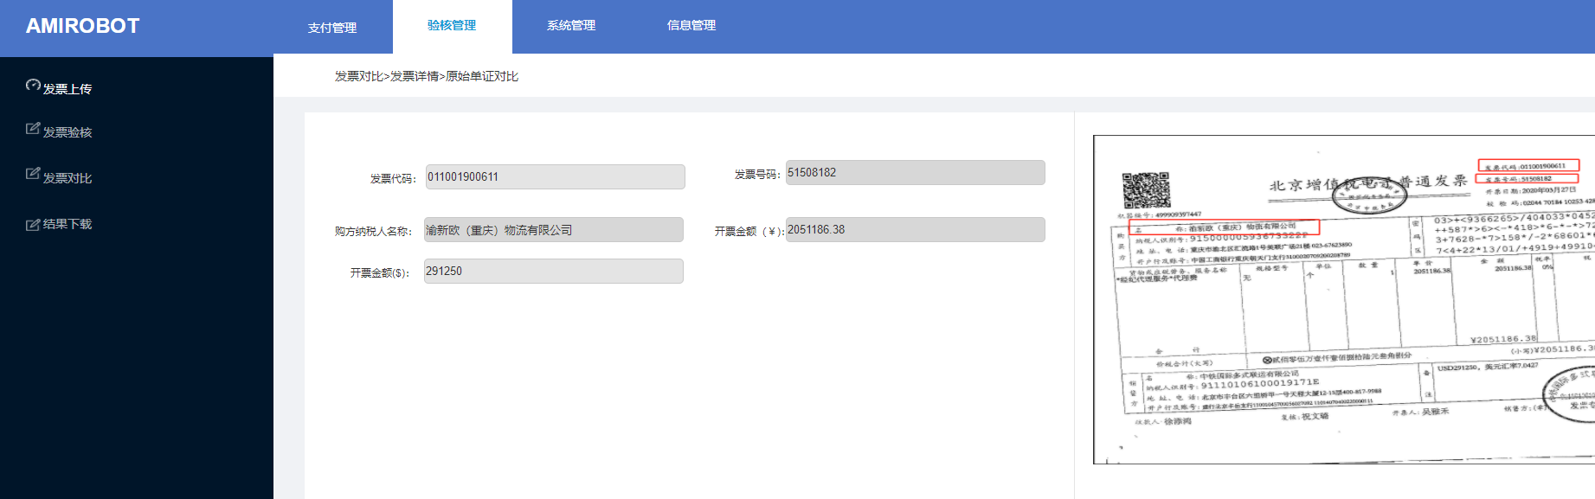

支付申请记录的详细展示
功能描述：支付申请订单的主控界面。用于支付申请订单列表的查看。
对应说明：
- 列表排序：先按照订单状态为“已上传”的订单新建时间倒序排布，然后其他状态的订单按照时间倒序排布；
- 列表数目：1页/25条订单条目。
业务说明：
编号 | 字段名称 | 备注
1 | 申请编号 | 支付订单的唯一系统标识，支付申请订单与申请编号是1对1的关系，系统自动生成。
2 | 订单状态 | 支付订单的系统状态，主要有：等待上传、已上传、已查验、
3 | 汇款人名称 | 数据来源：新建订单时，用户选择的的汇款人名称
4 | 汇款银行 | 数据来源：新建订单时，用户选择的汇款银行
5 | 收款人名称 | 数据来源：新建订单时，用户选择的收款人名称
6 | 申请金额 | 数据来源：新建订单时，用户输入的申请金额

功能描述：发票更改指汇款企业按照支付申请要求上传发票并生成对应的发票列表之后，对单张发票列表重新二次上传，系统更改原先上传的对应发票，识别结果已最新上传的发票为准。

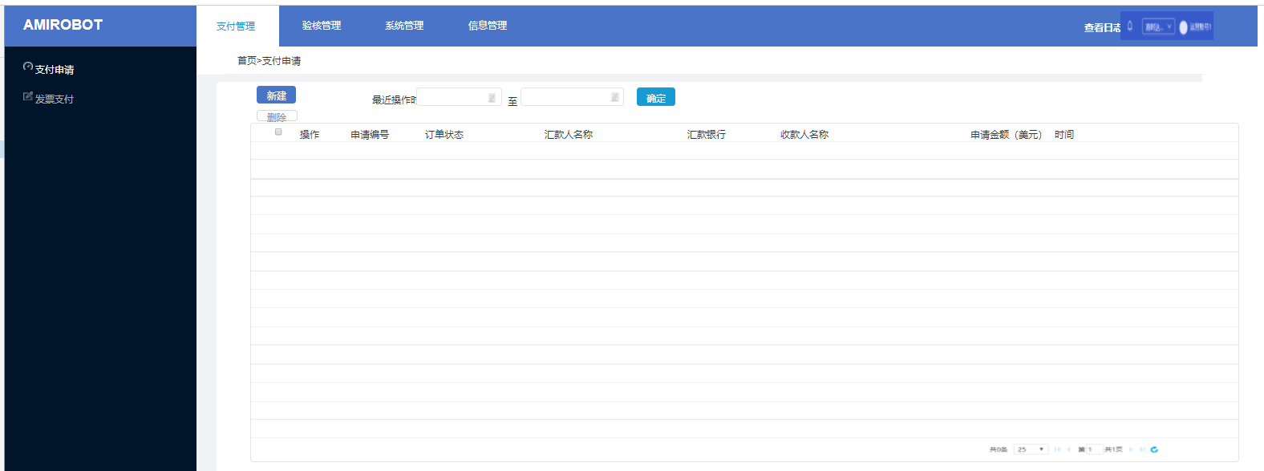

发票查验
展示订单状态为已上传、查验中、已查验的支付申请订单，主要功能包括：验核、下载、删除、时间查询、查看、支付确定、删除、更改、原始单证对比、支付申请记录的详细展示。
功能与订单状态之间的关系如下表：
编号 | 订单状态 | 订单操作
1 | 已上传 | 验核|删除|时间查询|查看
2 | 查验中 | 查看|时间查询
3 | 已查验 | 查看|下载|更改|时间查询

- 识别

 |  | - 无返回结果，发票支付申请状态 | - ，由于各种原（代码税务局无法查验到结果。（2）由于电子税务局系统查询频繁，导致无法查验到结果。查验中状态。
 |  | - 查验，查验完成，验结果无效”。

查验对比
功能描述：查验对比是将发票中识别出的数据，通过发票对比展现出来。
对比结果：
（1）若发票查验失败，返回结果为“查验中”需要人工介入时，用户可以使用发票对比功能，此功能将发票中识别出来的数据与原始发票比对，可以发起二次校验（权限控制）。
编号 | 状态名称 | 显示结果 | 备注
1 | 查验中 | 已识别数据、原始发票图片  发票验证（验证网站页面）
（2）若发票查验成功，返回结果为“正常”、“红冲”、“作废”，则只查看结果。
编号 | 状态名称 | 显示结果 | 说明
1 | 正常 | 已识别数据、原始发票图片
2 | 红冲 | 已识别数据、原始发票图片
3 | 作废 | 已识别数据、原始发票图片
4 | 无效 | 已识别数据、原始发票图片
- 数据显示结果：
编号 | 字段名称 | 备注
1 | 发票代码 | 发票右上角12位数据
2 | 发票号码 | 发票右上角8位数据
3 | 购买方名称 | 发票左上角
4 | 金额（人民币） | 发票列表第7列
5 | 金额（美元） | 发票右下角
6 | 支付汇率 | 发票右下角

结果下载
功能描述：下载核验结果是将一个支付申请中所有发票的查询结果以PDF报告的形式提供，供用户下载。系统记录用户下载操作的相关日志信息。
下载格式：PDF（模板见附件）
核验报告包含字段如下：
内容 | 字段 | 备注
支付申请信息 | 汇款人名称
支付申请信息 | 汇款银行
支付申请信息 | 收款人名称
支付申请信息 | 申请金额（美元）
支付申请信息 | 发票查验汇总金额（美元）
支付申请信息 | 申请金额（人民币）
支付申请信息 | 发票查验汇总金额（人民币）
支付申请信息 | 汇率
支付申请信息 | 发票查验状态
支付申请信息 | 汇款状态
支付申请信息 | 订单流水号
发票信息 | 发票代码
发票信息 | 发票号码
发票信息 | 发票种类
发票信息 | 购货方识别号
发票信息 | 购方纳税人名称
发票信息 | 销方纳税人识别号
发票信息 | 销方纳税人名称
发票信息 | 开票金额（美元）
发票信息 | 开票金额（人民币）
发票信息 | 汇率
发票信息 | 开票日期
发票信息 | 开具状态

支付管理

支付申请

新建
功能描述：汇款企业新建一笔支付申请，支付申请会定向将支付数据发送给汇款银行。
对应说明：
（1）支付申请后续可能从银行端传输数据过来进行自动生成支付申请。
（2）1笔支付申请对应1家收款企业；
（3）1笔支付申请对应N张发票；
（4）申请编号为系统唯一；
单笔支付申请状态：
编号 | 状态名称 | 状态描述 | 说明
1 | 等待上传 | 用户完成支付申请新建，未上传发票时，支付状态为“等待上传”。 | 新建支付申请时的发票上传只能一次批量上传。
2 | 已上传 | 用户完成订单的发票上传，支付状态为“已上传”
2 | 查验中 | 用户完成支付申请新建，完成上传发票，支付申请状态变更为“查验中”。 | 与发票状态的“查验中”注意区分。
3 | 已查验 | 系统进行后端发票查验，查验完成（支付申请中所有发票查验完成，返回查验结果），支付申请状态变更为“已查验”。 | 可以进行“结果下载”。
4 | 已支付 | 银行线下付款完成后，银行回填相关信息后，确认支付完成，支付申请状态变更为“已支付”。 | 可以进行“结果下载”。
新建支付申请时需要完成以下信息：
编号 | 字段名称 | 数据来源 | 备注说明
1 | 汇款企业 | 通过企业账号自动带入企业全称。
2 | 汇款银行 | 银行汇款开户行。第一阶段明确为：中国工商银行重庆朝天门支行。 | 预留单项选择接口，企业信息中留存汇款企业开户行信息。
3 | 收款企业 | 收款企业名称。第一阶段明确为：中铁国际多式联运有限公司。 | 预留单项选择接口，企业信息中留存收款企业信息。
4 | 申请金额 | 付款申请中的汇款金额。  用户手动填写金额，默认币制为美元。  填写金额后，需要将大写显示出来。 | 币制在企业新建企业时需要选入币制（美元/英镑/人民币）。
原型图：
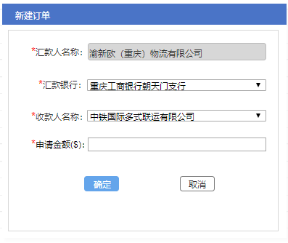

支付确认
银行线下处理结算支付后，需要对系统中对应的支付记录并完善相关信息，支付申请记录的状态变为已支付或放弃支付（单选），流程结束。
编号 | 字段名称 | 填写内容 | 备注说明
1 | 支付确定 | 填写支付金额（必填），填写汇款时间（必填），其他说明（非必填）
2 | 放弃支付 | 必填原因说明（单选）：  （1）汇款企业要求；  （2）汇款企业支付能力不足；  （3）其他原因，需要手动输入运营说明。

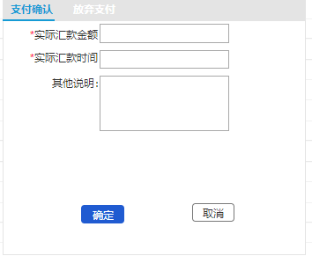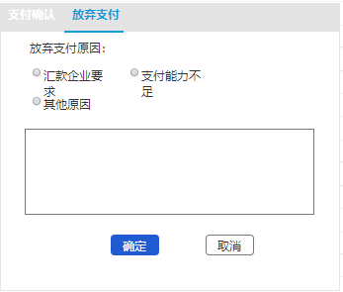

- 汇款说明（非必填）

通知模块
主要是通知消息，分为系统通知和自定义通知。

系统通知
主要是业务节点触发：
1）订单支付通知；
2）订单审核完毕通知；
3）权限变化；
4）密码修改。

自定义通知
自定义通知是人为发布，分为消息的起草、发布、浏览记录、消息列表。主要功能
1）消息的起草：编辑、删除、修改、删除；
2）发布：暂存、发布、撤回；
3）浏览记录：查看该通知已读情况；
4）消息列表：展示通知消息内容。按照时间的最新排序，主要操作：关键词查询和时间查询。

日志管理

登录日志
主要是展示用户登录情况：包括查询、展示。
查询：登录人、IP地址、登陆时间
展示：主要字段有登录人、主属部门、登录终端型号、操作系统、IP、登录状态、操作信息、登录时间。

异常登录
主要是展示用户异常登录情况：包括查询、展示。
查询：登录人、IP地址、登陆时间
展示：主要字段有登录人、主属部门、登录终端型号、操作系统、IP、登录状态、操作信息、登录时间、异常现象。

操作日志
主要是展示用户的操作日志：包括查询、展示。
查询：操作人员、操作时间、操作内容、近一个月、近三个月、近半年；
展示：日志编号、操作模块、操作结果、操作人员、IP、操作时间、操作内容。

组织架构
企业管理员或其他拥有组织架构管理的人，对组织架构进行新增、编辑、删除操作。

组织架构列表
原型：
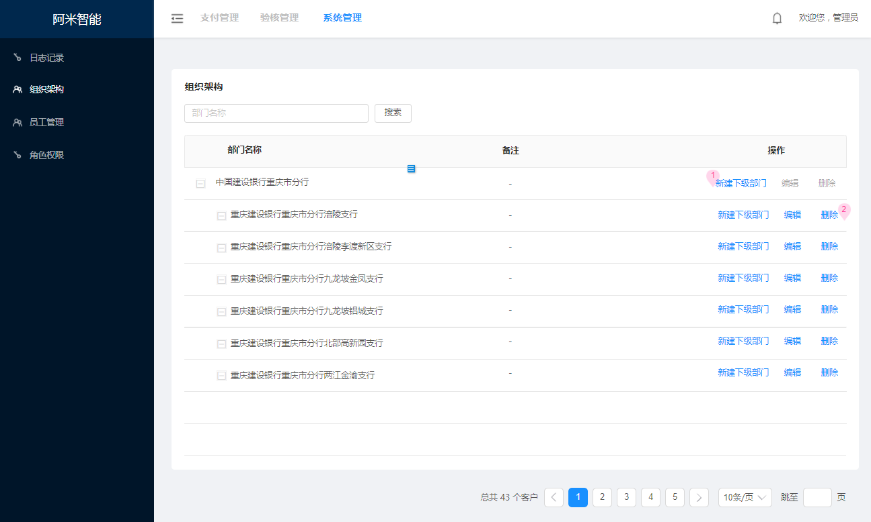
图 4.5-4 组织架构列表
- 搜索说明：通过部门名称，进行搜索。
- 组织架构列表字段说明：
部门分级：支持5级，最高一级的部门为企业、银行等，如“中国建设银行重庆市分行”，且不可更改，其他的部门在企业下面创建下级部门，2-30位字符；
备注：对部门信息进行补充和解释，最多120位字符；
操作：
新建下级部门：在对应部门的下一级创建一个新的部门，点击后，弹出【新建部门】对话框，见。
编辑：编辑对应的部门，点击后，弹出【编辑部门】对话框，读取已有的部门信息。
删除：删除对应的部门。点击后，弹出【确定删除】对话框，见图 4.5-6，点击【取消】，关闭对话框；点击【确定】，关闭对话框，删除对应部门，并提示“删除成功”，见图 4.5-5。
新建下级部门对话框：
- 字段说明：
上级部门：根据选择的部门，自动显示，不可更改；
部门名称：设置新建的部门的名称；
备注：选填项，最多120位字符。
- 取消按钮：点击后，关闭对话框。
确定按钮：点击后，判断所有必填项是否已填，并且满足字段限制逻辑，若没有，提示未填或不满足逻辑的字段；若都已填并且满足逻辑，关闭对话框，新增一条部门信息，并提示“新建部门成功！”。
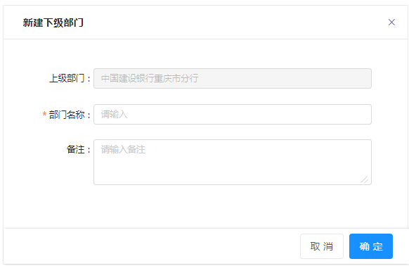
图 4.5-5 新建部门对话框
确定删除对话框：
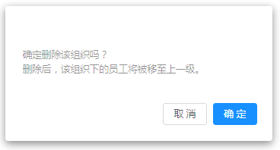
图 4.5-6 确定删除对话框

员工管理
创建员工账号，并按照组织架构进行展示。

员工管理列表
原型：
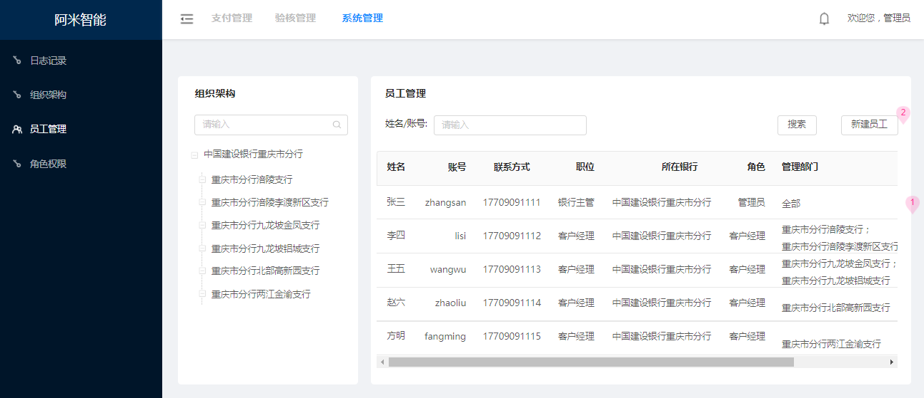图 4.5-7 员工管理列表
- 组织架构说明：
通过选择分级组织，对员工账号进行筛选。
- 筛选字段说明：
姓名/账号：通过姓名或账号，进行搜索；
- 新建员工按钮：点击后，打开【新建员工】弹窗，见图 4.5-10。
- 列表字段说明：
姓名：2-10位汉字。
账号：4-15位字符，仅包括英文大小写和数字。
联系方式：6-11位数字。
职位：在公司中的职位。
所属部门：显示员工所在的部门。
角色：账号和角色是一对多的关系，角色类型见角色权限列表。
管理部门：员工所管理的部门，根据管理部门，确定可查看的数据。
操作：
编辑：点击后，打开【编辑】页面；
重置密码：点击后，弹出【重置密码】确认对话框，见图 4.5-8 重置密码对话框。点击【取消】，关闭对话框；点击【确定】，重置密码，并提示“已将该账号密码重置为初始密码123456”。
删除：点击后，弹出【确定删除】对话框，见图 4.5-9。点击【取消】，关闭对话框；点击【确定】，关闭对话框，删除对应账号，并提示“删除成功”。
重置密码对话框：
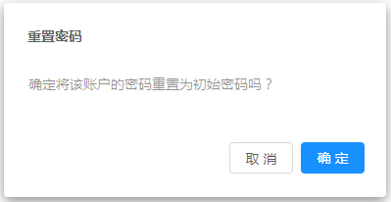
图 4.5-8 重置密码对话框
确定删除对话框：
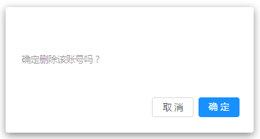
图 4.5-9 确定删除对话框

新建员工
原型：
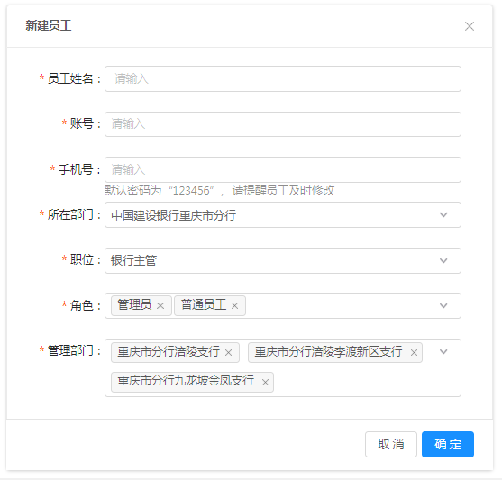
图 4.5-10 新建员工
- 员工姓名：必填项，2-10位汉字。
- 账号：必填项，4-15位字符，仅包括英文大小写和数字。
- 手机号：必填项，11位数字。
- 所在部门：根据进入链接确定所在部门，并显示。
- 角色：必填项，点击后，用下拉列表的形式展示所有的角色，可多选。
- 管理部门：必填项，下拉显示所在部门下的下一级部门，默认为全部。
- 操作：
取消：点击后，返回【团队管理】页面。
确定：点击后，判断所有必填项是否已填，并且满足字段限制逻辑，若没有，提示未填或不满足逻辑的字段；若都已填并且满足逻辑，提示“新建员工成功！”，新增一条员工信息，并返回到对应的【团队管理】页面。
确定：点击后，判断所有必填项是否已填，并且满足字段限制逻辑，若没有，提示未填或不满足逻辑的字段；若都已填并且满足逻辑，提示“新建员工成功！”，新增一条员工信息，并返回到对应的【团队管理】页面。

角色权限
对已有的角色进行查看、编辑和删除操作，新增角色或复制已有的角色。
原型：
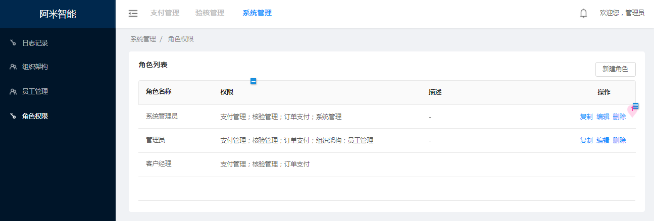
- 新建角色按钮：点击后，打开【新建角色】页面，见图 4.5-11。
- 字段说明：
角色名称：对应角色的名称；
权限：显示角色拥有的所有权限；
描述：对角色进行补充和解释；
操作：
复制：复制对应的角色。点击后，打开【新建角色】页面，读取已有的角色信息，见图 4.5-11；
编辑：编辑对应的角色。点击后，打开【编辑角色】页面，读取已有的角色信息；
删除：删除对应的角色。点击后，弹出【确定删除】对话框，见，点击【取消】，关闭对话框；点击【确定】，关闭对话框，删除对应组织，并提示“删除成功”。。
新建角色页面：
- 角色名称：必填项，2-10个汉字；
- 角色描述：选填项，最多120个字符；
- 功能列表：
功能模块：以树形显示所有的功能菜单。
功能列表：展示对应菜单页面下的功能。
- 保存按钮：点击后，判断角色名称是否填写，并且满足限制逻辑，若未填写或不满足逻辑，提示必填或2-10个汉字；若已填写并且满足逻辑，返回【角色权限】页面，新增角色信息，并提示【新建角色成功！】。
- 取消按钮：点击后，返回【角色权限】页面。
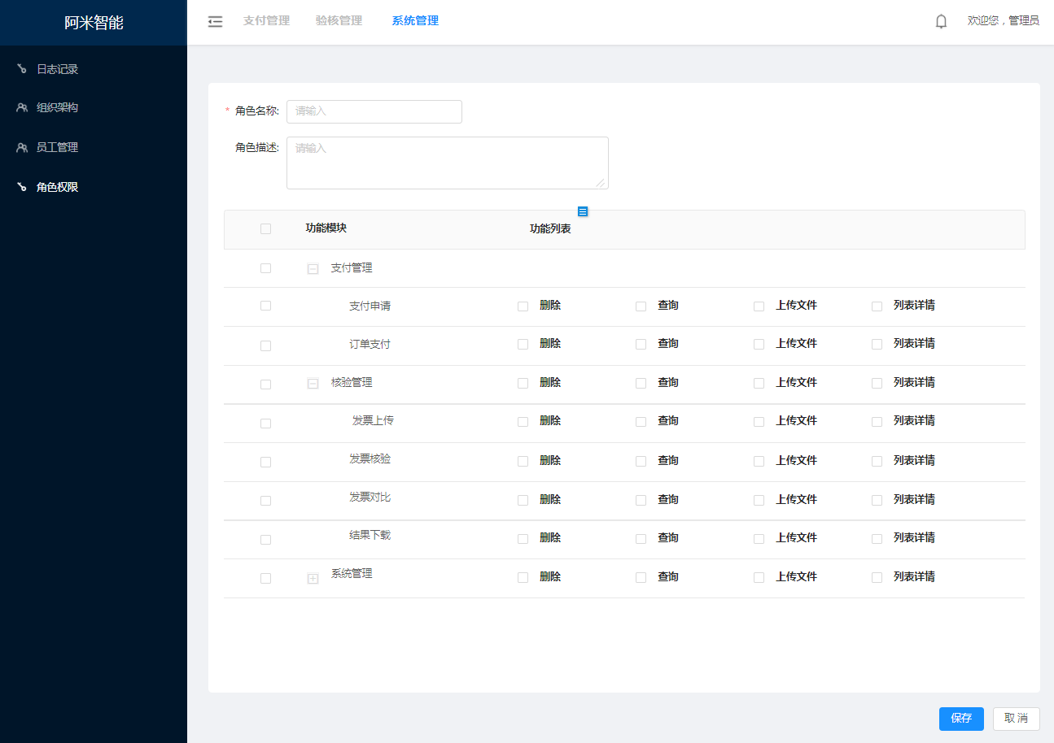
图 4.5-11 新建角色
确定删除对话框：
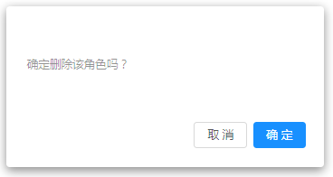
图 4.5-12 确定删除对话框

